Hintergrund: Rekursive Funktion:

DEF: Eine Funktion heißt rekursiv, wenn sie sich selbst direkt aufruft oder wenn sie eine Funktion aufruft, in der sie ihrerseits wieder aufgerufen wird.

Bsp: Umdrehen (vgl. Rekursion.java) oder Suche(Zeiger, OB) aus Baumbeispiel.

Ein rekursiver Funktionsaufruf erfordert Zeit und Speicherplatz, da für jeden Funktionsaufruf eine neue „“Version“ zu erstellen ist,, d.h. neue Speicherplätze anzulegen sind. Die unterschiedlichen Versionen der rekursiven Funktion werden auf einen Stack (Keller) [vgl. JEliot-Demo; Thema wird noch ausführlich behandelt] gelegt, welche die einzelnen Ebenen der „Verschachtelung“ abbilden.

Struktur:

Das gleiche Ergebnis kann auch durch die Kontrollstruktur Wiederholung (Schleife) realisiert werden. Wie bei Schleifen wird hier auch ein Abbruchkriterium benötigt.

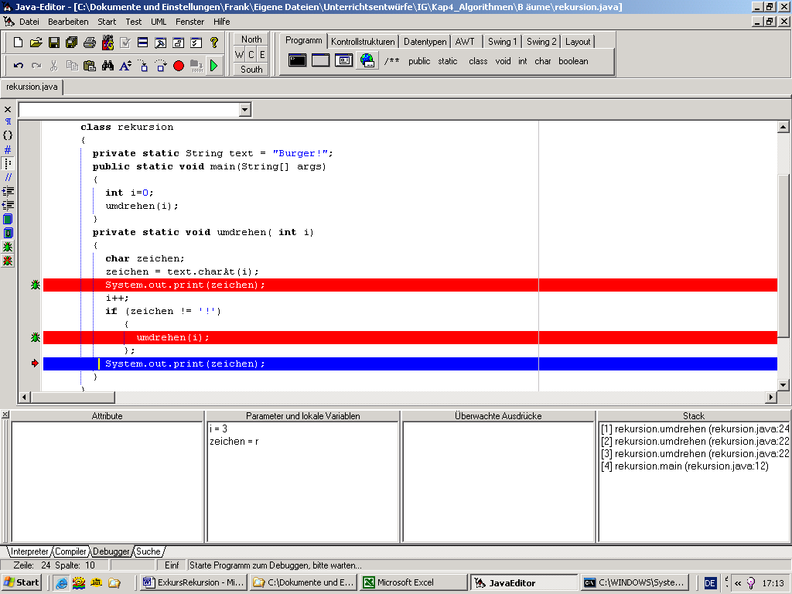

Bewertung:
Vorteil | Nachteil
Kompakter  Einfacher zu lesen  Eleganter  Eignen sich gut für (binäre) Baumstrukturen<< da diese selbst rekursiv>> | Speicherplatz nicht weniger  Zeit nicht weniger

